파동과 열 개념 정리
Kreyszig 공업수학 10판 하 · 12장

1. 파동방정식
양 끝이 고정된 현의 작은 진동은 파동방정식을 따릅니다. $c²$은 장력을 선밀도로 나눈 값이고, $c$는 파동이 전해지는 속도입니다.
$$u_{tt} = c^{2}u_{xx}$$
풀이에 필요한 조건은 네 가지입니다. 양 끝 고정 $u(0,t) = u(L,t) = 0$, 초기 변위 $u(x,0) = f(x)$, 초기 속도 $u_{t}(x,0) = g(x)$입니다.

2. 변수분리
변수분리는 해를 $u = F(x)G(t)$로 놓는 방법입니다. 방정식에 넣으면 양쪽이 서로 다른 변수만의 함수가 되므로, 둘 다 같은 상수 $k$여야 합니다.
$$\frac{G''}{c^{2}G} = \frac{F''}{F} = k$$
고정 조건을 만족하는 0이 아닌 $F$는 $k = -p^{2}$, $p = nπ/L$일 때만 있습니다. 이때 시간 쪽은 각진동수 $λ_{n}$의 진동입니다.
$$F_{n}(x) = \sin{\frac{nπx}{L}}, λ_{n} = \frac{cnπ}{L}$$

3. 현의 해
각 $n$에 대한 해를 고유함수 또는 정규 모드라고 합니다. $n$번째 모드에는 움직이지 않는 절점이 $n-1$개 있습니다.
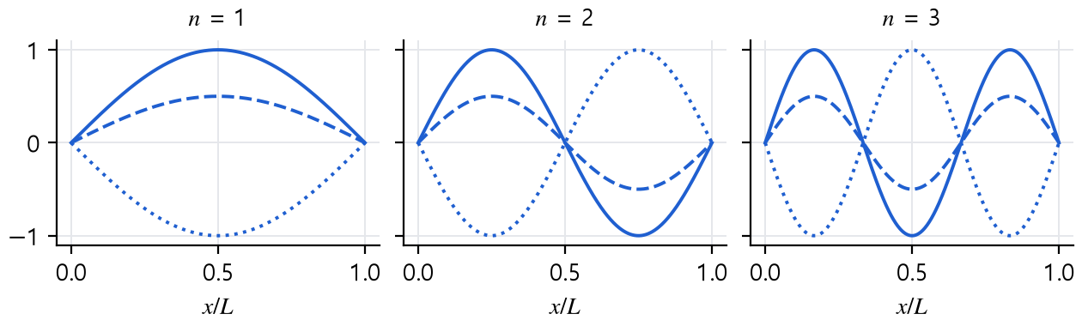
그림 1. 앞 세 모드의 모양. 선은 서로 다른 시각이며, 절점은 움직이지 않습니다.
모드를 모두 더한 것이 해입니다. 계수는 $t = 0$의 조건에서 나오며, 반구간 사인 전개의 계수와 같습니다.
$$u(x,t) = \sum_{n=1}^{∞}{(B_{n} \cos{λ_{n}t} + {B_{n}}^{*} \sin{λ_{n}t}) \sin{\frac{nπx}{L}}}$$
$$B_{n} = \frac{2}{L}\int_{0}^{L}{f(x) \sin{\frac{nπx}{L}} dx}$$
$${B_{n}}^{*} = \frac{2}{cnπ}\int_{0}^{L}{g(x) \sin{\frac{nπx}{L}} dx}$$
모든 $λ_{n}$이 $λ_{1}$의 정수배이므로 현은 주기 $2L/c$로 처음 모양으로 돌아옵니다. 감쇠가 없어 에너지는 줄지 않습니다.
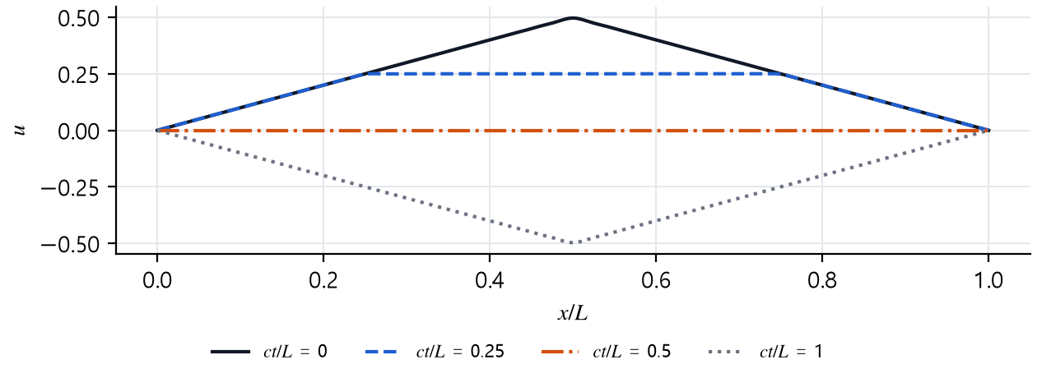
그림 2. 가운데를 들어 올린 삼각형 현. ct/L = 1에서 뒤집힌 모양이 됩니다.

4. D’Alembert 해
무한히 긴 현에서는 경계가 없어 모드로 나누지 않고 풀 수 있습니다. 변수를 $v = x + ct$, $w = x - ct$로 바꾸면 방정식이 $u_{vw} = 0$이 됩니다.
$$u(x,t) = \frac{1}{2}[f(x+ct) + f(x-ct)] + \frac{1}{2c}\int_{x-ct}^{x+ct}{g(s) ds}$$
초기 속도가 0이면 초기 모양이 절반씩 나뉘어 왼쪽과 오른쪽으로 속도 $c$로 움직입니다. 모양은 변하지 않습니다.
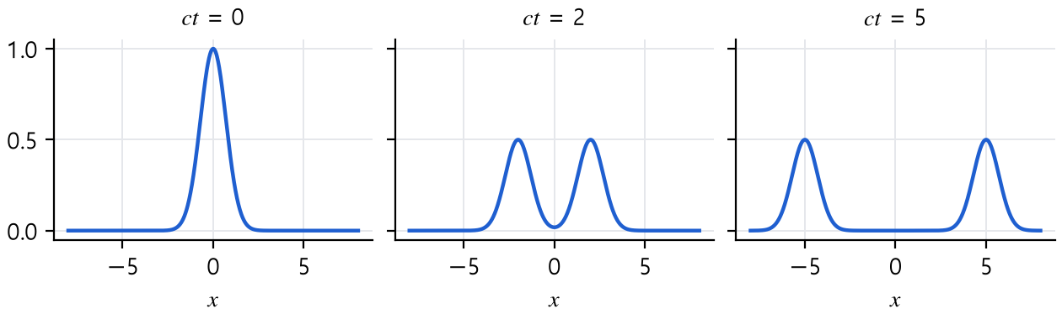
그림 3. 가우스 곡선의 초기 변위가 두 개의 파동으로 나뉩니다.

5. 열방정식
균일한 막대의 온도는 열방정식을 따릅니다. $c²$은 열확산계수입니다. 프로그램에서는 이 값을 $α$로 입력합니다.
$$u_{t} = c^{2}u_{xx}, α = c^{2}$$
양 끝 온도가 0일 때 변수분리를 하면 공간 쪽은 현과 같고, 시간 쪽은 진동이 아니라 지수 감쇠입니다. 시간 미분이 1차이기 때문입니다.
$$u(x,t) = \sum_{n=1}^{∞}{B_{n} \sin{\frac{nπx}{L}} e^{-{λ_{n}}^{2}t}}$$
$$B_{n} = \frac{2}{L}\int_{0}^{L}{f(x) \sin{\frac{nπx}{L}} dx}, λ_{n} = \frac{cnπ}{L}$$
감쇠율 ${λ_{n}}^{2}$은 $n^{2}$에 비례합니다. 그래서 고주파 성분이 먼저 사라지고 온도 분포는 빠르게 매끄러워집니다. 시간이 지나면 첫 모드만 남습니다.
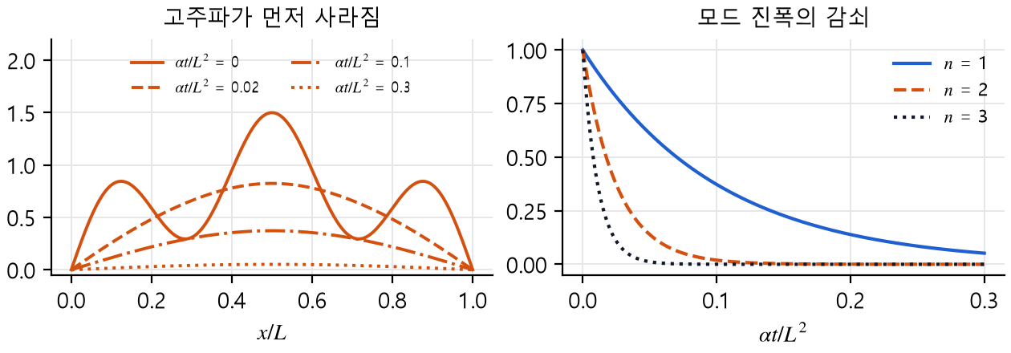
그림 4. 두 모드가 섞인 온도의 변화(왼쪽)와 차수별 감쇠(오른쪽)

6. 정상 상태와 단열
양 끝 온도가 0이 아닐 때. 양 끝이 $U_{1}$, $U_{2}$이면 시간이 지나 변하지 않는 정상 상태 $U(x)$를 먼저 구합니다. $u_{t} = 0$이므로 직선입니다.
$$U(x) = U_{1} + (U_{2} - U_{1})\frac{x}{L}$$
나머지 $u - U$는 양 끝이 0인 문제이므로, 초기 온도를 $f - U$로 바꾸어 5절의 식을 그대로 씁니다.
양 끝이 단열이면 조건이 $u_{x} = 0$이 되어 코사인 급수가 나옵니다. 열이 빠져나가지 못하므로 온도는 처음의 평균 $A_{0}$으로 갑니다.
$$u(x,t) = A_{0} + \sum_{n=1}^{∞}{A_{n} \cos{\frac{nπx}{L}} e^{-{λ_{n}}^{2}t}}$$
$$A_{0} = \frac{1}{L}\int_{0}^{L}{f(x) dx}, A_{n} = \frac{2}{L}\int_{0}^{L}{f(x) \cos{\frac{nπx}{L}} dx}$$
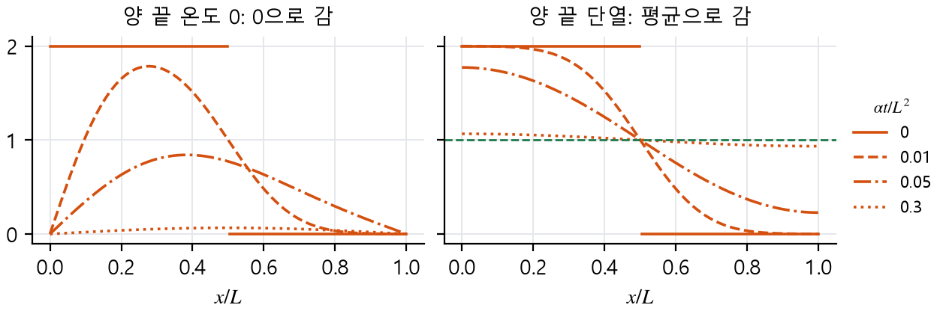
그림 5. 왼쪽 절반만 뜨거운 막대. 경계 조건에 따라 도달하는 온도가 달라집니다.

7. 무한 막대
막대가 무한히 길면 합 대신 Fourier 적분을 쓰고, 해는 초기 온도와 열핵의 합성곱이 됩니다.
$$u(x,t) = \frac{1}{2c\sqrt{πt}}\int_{-∞}^{∞}{f(v) \exp{(\frac{-{(x-v)}^{2}}{4c^{2}t})} dv}$$
열핵은 분산이 $2c^{2}t$인 가우스 곡선입니다. 열은 시간의 제곱근에 비례하여 퍼지고, 전체 열량은 변하지 않습니다. 끊어진 초기 온도도 $t > 0$이면 곧바로 매끄러워집니다.
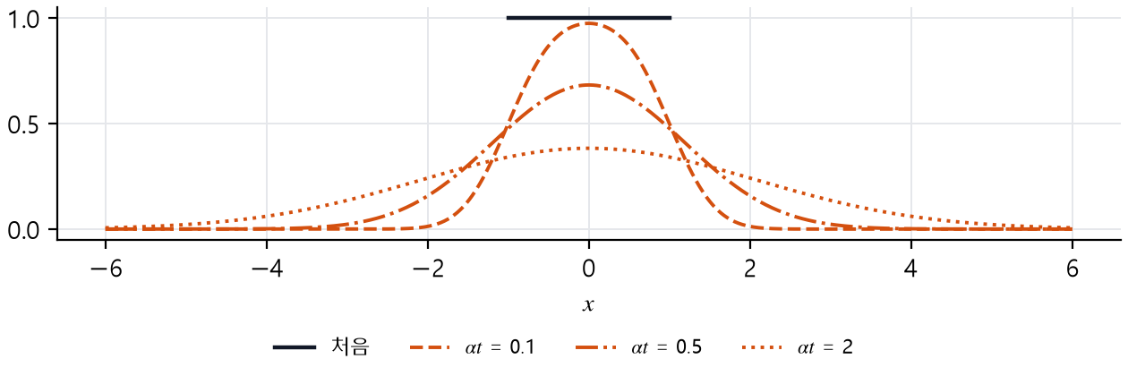
그림 6. 사각 펄스 모양의 초기 온도가 퍼지는 모습

8. 파동과 열 비교
두 방정식은 변수분리와 Fourier 급수라는 같은 틀로 풀리지만, 시간 미분의 차수가 달라 성질이 다릅니다.
시간 변화. 파동은 $\cos{λ_{n}t}$로 계속 진동하고, 열은 $e^{-{λ_{n}}^{2}t}$로 감쇠합니다.
모양. 파동은 모양을 유지하며 전파하므로 꺾인 점이 사라지지 않습니다. 열은 꺾인 점과 도약을 곧바로 매끄럽게 만듭니다.
전파 속도. 파동의 신호는 유한한 속도 $c$로 가지만, 열방정식의 해는 $t > 0$이면 모든 곳에서 값이 바로 달라집니다.

